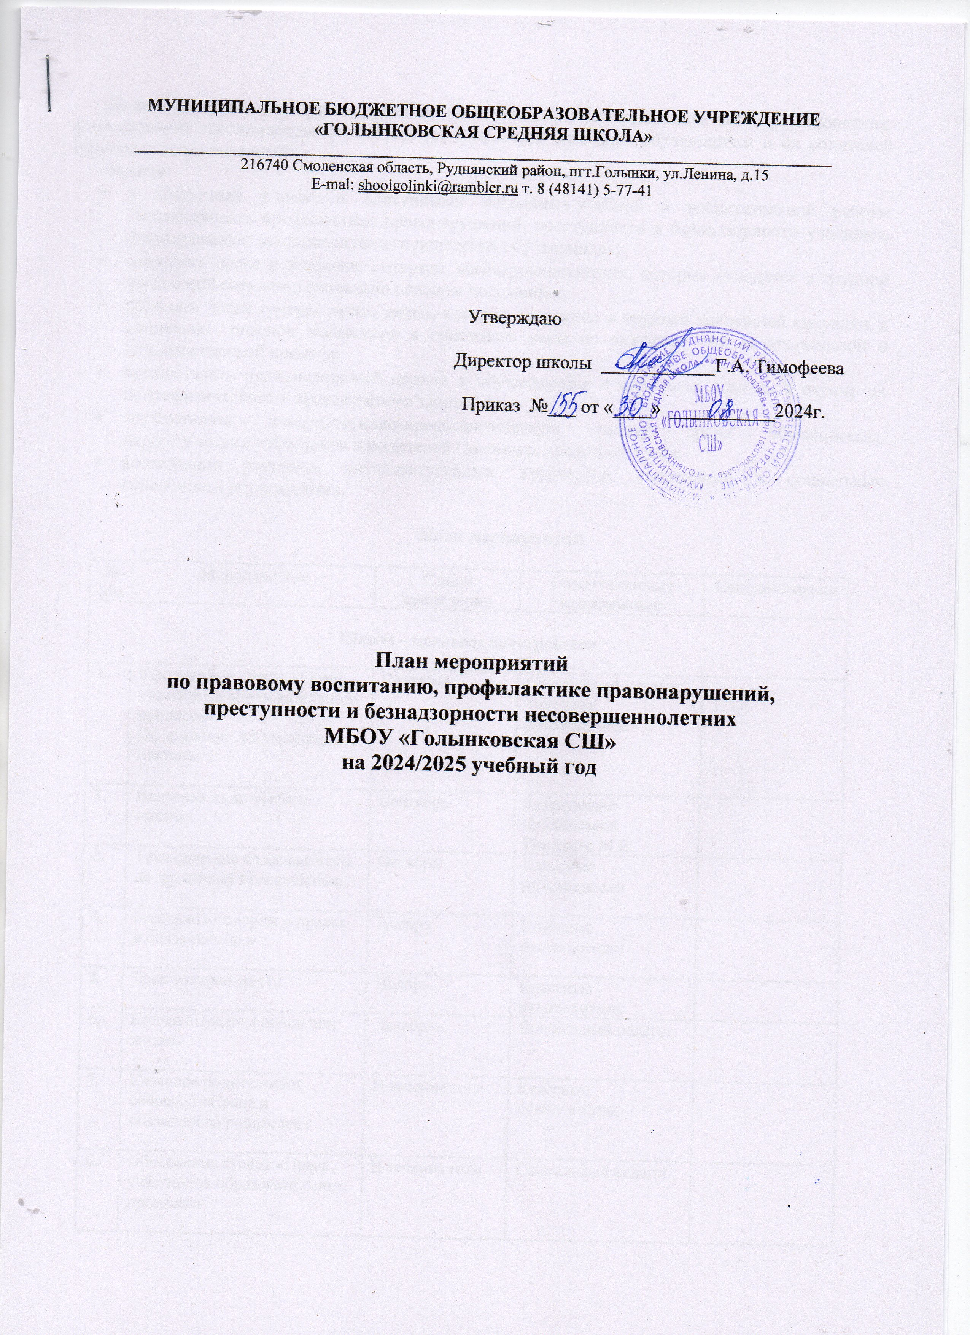

Цель – профилактика правонарушений, преступности и безнадзорности несовершеннолетних, формирование законопослушного поведения и правовой культуры обучающихся и их родителей (законных представителей).
Задачи:
- в доступных формах и доступными методами учебной и воспитательной работы способствовать профилактике правонарушений, преступности и безнадзорности учащихся, формированию законопослушного поведения обучающихся;
- защищать права и законные интересы несовершеннолетних, которые находятся в трудной жизненной ситуации, социально опасном положении;
- выявлять детей группы риска, детей, которые находятся в трудной жизненной ситуации и социально опасном положении и принимать меры по оказанию им педагогической и психологической помощи;
- осуществлять индивидуальный подход к обучающимся и оказывать помощь в охране их психофизического и нравственного здоровья;
- осуществлять консультативно-профилактическую работу среди обучающихся, педагогических работников и родителей (законных представителей);
- всесторонне развивать интеллектуальные, творческие, спортивные и социальные способности обучающихся.

План мероприятий

№  п/п | Мероприятие | Сроки проведения | Ответственные исполнители | Соисполнители
Школа – правовое пространство

1. | Оформление стенда «Права участников образовательного процесса»  Оформление документации (папки). | Сентябрь | Социальный педагог, классные руководители
2. | Выставка книг «Тебе о правах» | Сентябрь | Заведующая библиотекой Романова М.В.
3. | Тематические классные часы по правовому просвещению | Октябрь | Классные руководители
4. | Беседа «Поговорим о правах и обязанностях» | Ноябрь | Классные руководители
5. | День толерантности | Ноябрь | Классные руководители
6. | Беседа «Правила школьной жизни» | Декабрь | Социальный педагог
7. | Классное родительское собрание «Права и обязанности родителей» | В течение года | Классные руководители
8. | Обновление стенда «Права участников образовательного процесса» | В течение года | Социальный педагог
9. | Беседа «Право на жизнь, на имя, на всестороннее развитие и уважение человеческого достоинства» (Конституция, Конвенция ООН о правах ребёнка) | Апрель | Классные руководители
10. | Участие в районных, областных, всероссийских и международных конкурсах по данной тематике | В течение года | Заместитель директора по ВР, советник по воспитанию Новикова Н.В., классные руководители
Взаимодействие с органами и учреждениями системы профилактики

1. | Составление индивидуальных программ воспитания | По мере необходимости | Социальный педагог
2. | Организация внеурочной занятости учащихся, состоящих на учёте в ПДН, КДН и ЗП, внутришкольном контроле | Сентябрь | Классные руководители
3. | Участие в КДН и ЗП | По мере необходимости | Социальный педагог, классные руководители
4. | Проведение заседаний органов ОУ (совещание при директоре, совещание при завучах, малый педсовет) | По плану | Администрация школы
5. | Включение в тематику классных родительских собраний вопросов по профилактике вредных привычек среди несовершеннолетних, правонарушений несовершеннолетних и по отношению к ним, безопасности несовершеннолетних в сети Интернет, суицидального поведения несовершеннолетних | В течение года | Администрация школы, классные руководители | Представитель МО МВД «Руднянский»
Скажи «нет»!

1. | Выявление несовершеннолетних и семей, находящихся в социально опасном положении, организация работы с ними.  Выявление социально неблагополучных семей, детей группы риска | В течение года | Социальный педагог, классные руководители
2. | Организация спортивной и культурно-массовой работы | В течение года | Заместитель директора по ВР, учителя физической культуры
Социально-психологическая служба

1. | Диагностика обучающихся, состоящих на внутришкольном контроле, учете в КДН и ЗП, ПДН | В течение года | Педагог-психолог Панфилова Ю.В.
2. | Анкетирование родителей и обучающихся школы | В течение года | Педагог-психолог Панфилова Ю.В.
3. | Индивидуальные и групповые занятия с психологом | В течение года | Педагог-психолог Панфилова Ю.В.
Зона особого внимания

1. | Заседание Совета по профилактике | 1 раз в четверть или по запросу классного руководителя | Администрация школы, социальный педагог, классные руководители | Представитель МО МВД «Руднянский»
2. | Создание программы воспитания и индивидуальной поддержки и сопровождения ребенка, попавшего в зону особого внимания | В течение года | Социальный педагог, педагог-психолог Панфилова Ю.В., классные руководители
3. | Психологическое консультирование педагогов, классных руководителей (законных представителей) обучающихся по вопросам суицидального поведения детей и подростков | В течение года | Педагог-психолог Панфилова Ю.В.
4. | Незамедлительное сообщение в МО МВД «Руднянский», КДН и ЗП о фактах жестокого обращения с ребенком со стороны родителей или других взрослых лиц | В течение года | Социальный педагог, классные руководители
Мониторинг и диагностика результатов

1. | Мониторинг состояния преступлений и правонарушений | Сентябрь  Декабрь  Май | Социальный педагог
2. | Проведение социально-психологического тестирования в целях раннего выявления наказанного потребления наркотических средств и психотропных веществ | Ноябрь-декабрь | Социальный педагог, педагог-психолог Панфилова Ю.В.
3. | Подведение итогов работы по профилактике правонарушений, преступности и безнадзорности несовершеннолетних, формированию законопослушного поведения | Май | Социальный педагог
Индивидуально-профилактическая работа

1. | Индивидуальная профилактическая работа с детьми группы риска | В течение года | Социальный педагог, педагог-психолог Панфилова Ю.В., классные руководители
2. | Проведение рейдов в неблагополучные семьи | В течение года | Заместитель директора по ВР, социальный педагог, педагог-психолог Панфилова Ю.В., классные руководители

